Bijgewerkt t/m nr. 10 (NvW d.d. 3 november 2017)
34 775 IX | Vaststelling van de begrotingsstaat van het Ministerie van Financiën (IXB) en de begrotingsstaat van Nationale Schuld (IXA) voor het jaar 2018
Nr. 1 | VOORSTEL VAN WET

Wij Willem-Alexander, bij de gratie Gods, Koning der Nederlanden, Prins van Oranje-Nassau, enz. enz. enz.

Allen, die deze zullen zien of horen lezen, saluut! doen te weten:
Alzo Wij in overweging genomen hebben, dat ingevolge artikel 105 van de Grondwet de begroting van de uitgaven en de ontvangsten van het Rijk bij de wet moet worden vastgesteld en dat in artikel 1 van de Comptabiliteitswet 2001 wordt bepaald welke begrotingen tot die van het Rijk behoren;
Zo is het, dat Wij, de Afdeling advisering van de Raad van State gehoord, en met gemeen overleg der Staten-Generaal, hebben goedgevonden en verstaan, gelijk Wij goedvinden en verstaan bij deze:

Artikel 1

De bij deze wet behorende departementale begrotingsstaat van het Ministerie van Financiën (IXB) voor het jaar 2018 wordt vastgesteld.

Artikel 2

De bij deze wet behorende begrotingsstaat van Nationale Schuld (IXA) voor het jaar 2018 wordt vastgesteld.

Artikel 3

De vaststelling van de begrotingsstaten geschiedt in duizenden euro’s.

Artikel 4

Deze wet treedt in werking met ingang van 1 januari van het jaar waarop de vaststelling van de begroting betrekking heeft. Indien het Staatsblad waarin deze wet wordt geplaatst, wordt uitgegeven op of na deze datum van 1 januari, treedt zij in werking met ingang van de dag na de datum van uitgifte van dat Staatsblad en werkt zij terug tot en met 1 januari.

Lasten en bevelen dat deze in het Staatsblad zal worden geplaatst en dat alle ministeries, autoriteiten, colleges en ambtenaren die zulks aangaat, aan de nauwkeurige uitvoering de hand zullen houden.

Gegeven

De Minister van Financiën,
Financiën IXB (Bedragen x € 1.000)
Vaststelling van de begrotingsstaat van Financiën (IXB) voor het jaar 2018
Artikel | Omschrijving | Verplichtingen | Uitgaven | Ontvangsten
 | Totaal | 16.471.958 | 7.117.510 | 144.081.447
 | Beleidsartikelen
1 | Belastingen | 2.872.375 | 2.886.061 | 139.732.815
2 | Financiële markten | 28.769 | 28.769 | 13.021
3 | Financieringsactiviteiten publiek-private sector | 18.588 | 366.932 | 984.550
4 | Internationale financiële betrekkingen | 257.820 | 419.328 | 7.032
5 | Exportkredietverzekeringen, -garanties en investeringsverzekeringen | 10.012.742 | 75.442 | 280.422
6 | BTW-compensatiefonds | 3.010.252 | 3.010.252 | 3.010.252
 | Niet-beleidsartikelen
8 | Centraal apparaat | 233.707 | 233.707 | 53.355
10 | Nominaal en onvoorzien | 37.705 | 97.019 | 0

Nationale Schuld IXA (Bedragen x € 1.000)
Vaststelling van de begrotingsstaat van Nationale Schuld (IXA) voor het jaar 2018
Artikel | Omschrijving | Verplichtingen | Uitgaven | Ontvangsten
 | Totaal | 48.177.587 | 48.177.587 | 49.843.731
 | Beleidsartikelen
11 | Financiering staatsschuld | 46.645.396 | 46.645.396 | 38.322.000
12 | Kasbeheer | 1.532.191 | 1.532.191 | 11.521.731

Begrote departementale uitgaven Ministerie van Financiën naar beleidsterrein voor 2018 (bedragen x € 1.000)

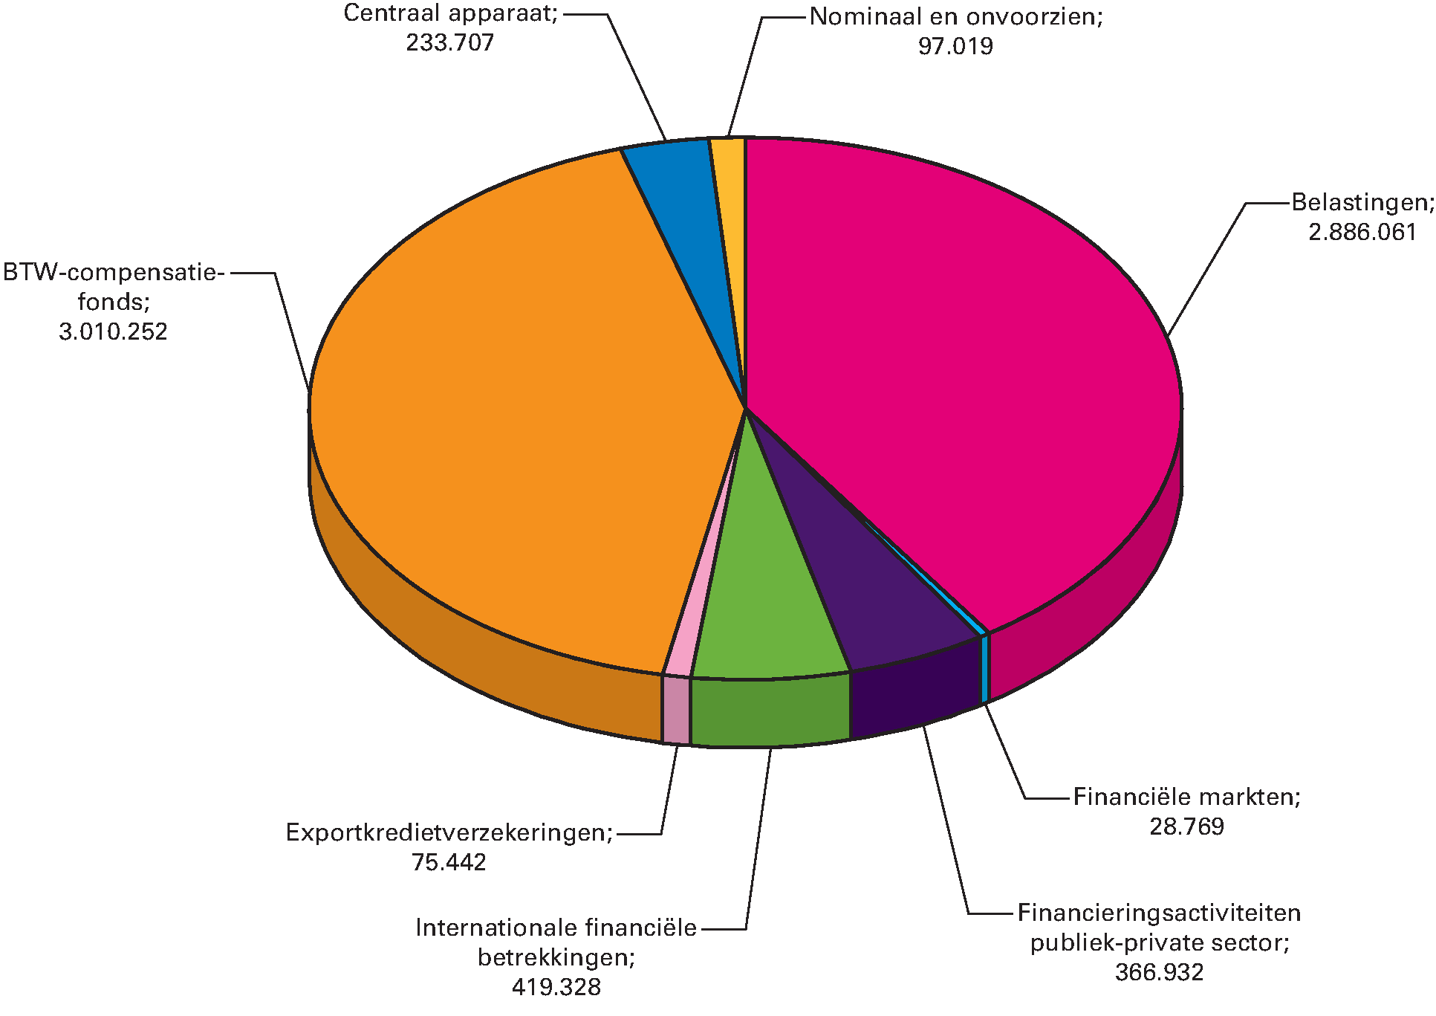

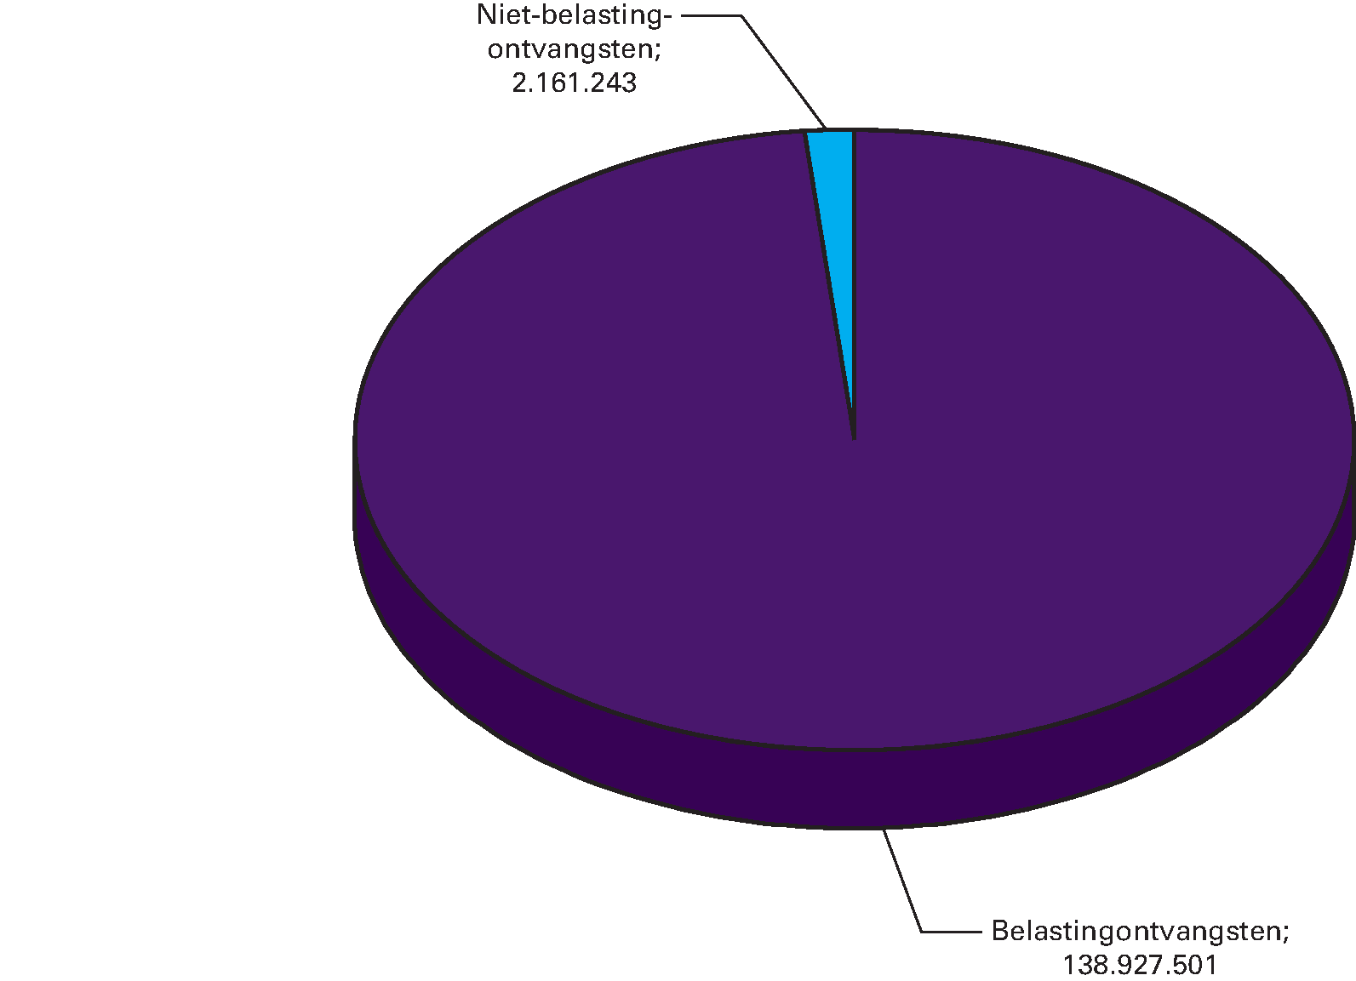
Begrote departementale ontvangsten Ministerie van Financiën voor 2018 (bedragen x € 1.000)

Begrote departementale niet-belastingontvangsten Ministerie van Financiën naar beleidsterrein voor 2018 (bedragen x € 1.000)

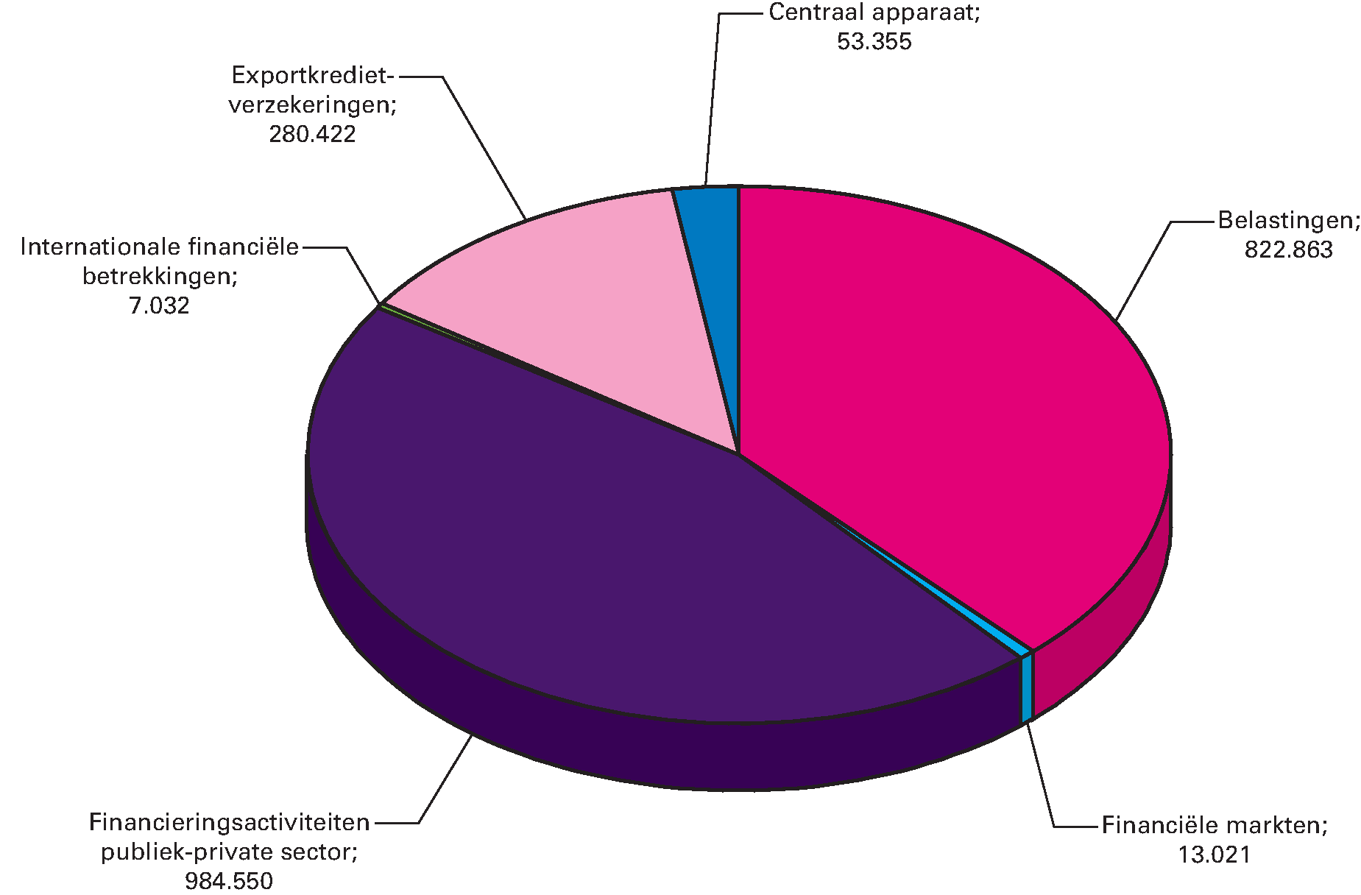

Begrote uitgaven Nationale Schuld voor 2018 (bedragen x € 1.000)

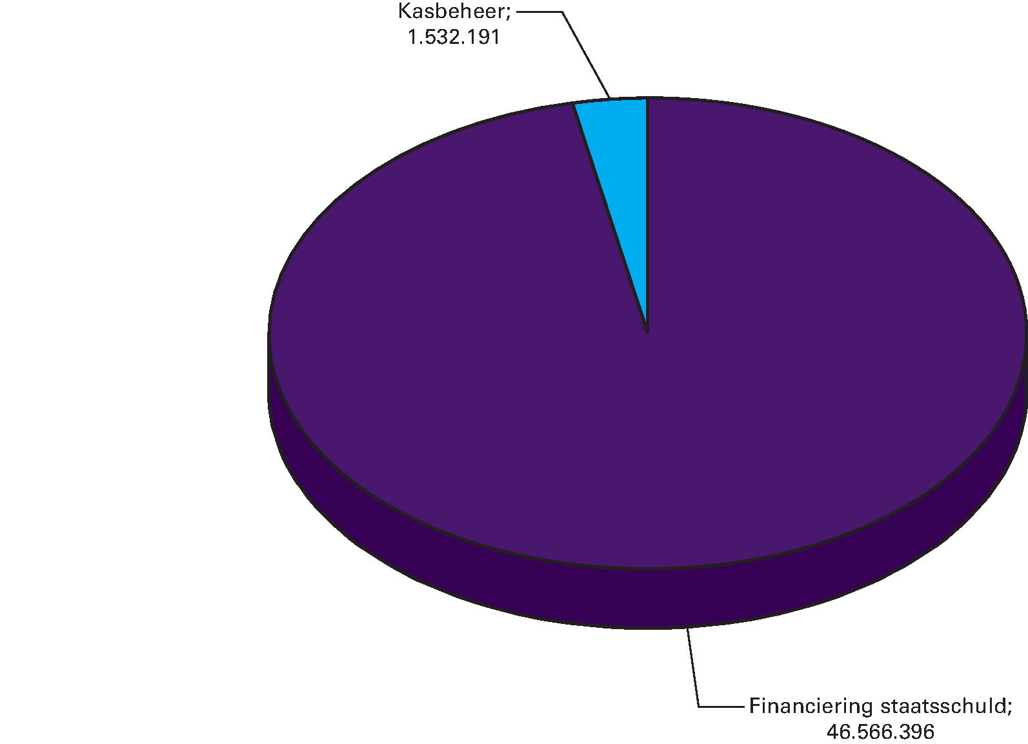

Begrote ontvangsten Nationale Schuld voor x € 2018 (bedragen 1.000)

